**Chứng khoán: "Tiền khôn" đang chảy vào cổ phiếu nào?**

***Stock market: Which stock is "wise money" flowing into?***

Tiền trên thị trường chứng khoán chảy mạnh khỏi nhóm cổ phiếu đầu cơ do áp lực bán giải chấp. Dòng tiền tháo chạy nhiều nhất khỏi ngành Thép, Dầu khí và Vật liệu xây dựng. Ở chiều ngược lại chỉ có nhóm ngành Công nghệ thông tin, Bán lẻ, Khí đốt và Ngân hàng chứng kiến thanh khoản cải thiện.

*Money on the stock market flowed strongly out of speculative stocks due to the pressure of selling off mortgages. The most cash flow fled from Steel, Oil & Gas and Construction Materials industries. By constract, only Information Technology, Retailing, Gas, and Banking sectors saw improved in liquidity.*

**Thanh khoản thấp**

***Low liquid***

Theo thống kê của VnDirect, chỉ số VNSML (vốn hóa nhỏ) và chỉ số VNMID (vốn hóa trung bình) lần lượt giảm 22,5% và 18,6% trong tháng 4.

*According to VnDirect's reports, the VNSML (small-cap) index and the VNMID (mid-cap) index fell 22.5% and 18.6% respectively in April.*

Nguyên nhân có thể là do áp lực giải chấp lớn hơn đối với nhóm cổ phiếu đầu cơ.

*The reason could be due to the greater pressure of releasing the mortgage on speculative stocks.*

Chỉ số VN30 (vốn hóa lớn) giảm 9,4% kể từ đầu tháng, nhẹ hơn mức trung bình của thị trường.

*The VN30 (large-cap) index decreased 9.4% compared to the beginning of the month, lower than the average of stock market.*

Biểu đồ thống kê các nhóm cổ phiếu trong tháng 4

*Chart for groups of stocks on the stock market in April.*

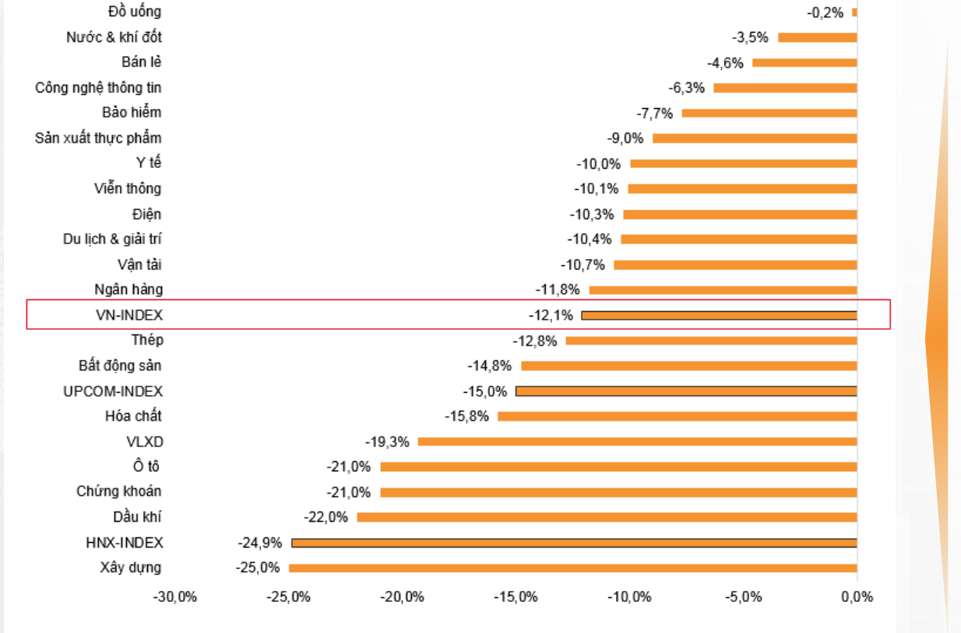

Beverage

Water & Gas

Retailing

Technology Information

Insurance

Food manufacturing

Healthcare

Telecommunication

Electric power

Tourism & Recreation

Transportation

Banking

VN-Index

Steel

Real Estate

UPCOM-INDEX

Chemical Manufacturing

Building Materials

Cars Manufacturing

Securities

Oil & Gas

HN-Index

Construction

Giá trị giao dịch bình quân phiên tăng đối với nhóm VN30 (3,8% so với tháng trước). Dòng tiền chạy khỏi các cổ phiếu vốn hóa trung bình và nhỏ, lần lượt giảm 16,4% so với tháng trước và 21,0% so với tháng trước. Tuy nhiên, giá trị giao dịch của VN30 chỉ chiếm 37% giá trị giao dịch toàn thị trường trong tháng 4.2022, thấp hơn nhiều so với mức 48% của năm 2021.

*The average trading value of the session increased for the VN30 group (3.8% compared to the previous month). Cash flow fled from mid-cap and small-cap stocks, down 16.4% month-on-month and 21.0% month-on-month, respectively. However, the transaction value of VN30 accounted for only 37% of the total market transaction value in April 2022, much lower than 48% in 2021.*

**Tiền đang chảy vào nhóm cổ phiếu nào?**

***Which stock is money flowing into?***

Trong bối cảnh thị trường giảm mạnh, chỉ có nhóm ngành Công nghệ thông tin, Bán lẻ, Khí đốt và Ngân hàng chứng kiến thanh khoản cải thiện trong tháng 4. Theo đó, giá trị giao dịch bình quân phiên của các ngành CNTT, Bán lẻ, Cung cấp khí đốt tăng lần lượt 76%, 69% và 17% so với tháng trước.

*In the senerios of a sharp drop in the market value, only the Information Technology, Retail, Gas and Banking sectors saw an improvement in liquidity during April. Accordingly, the average trading volume of the IT industries, Retail, and Gas supply increased by 76%, 69% and 17% respectively compared to the previous month*.

Mặt khác, dòng tiền chạy nhiều nhất khỏi ngành Thép, Dầu khí và Vật liệu xây dựng trong tháng 4, khiến thanh khoản ở các ngành này sụt giảm lần lượt 45%/43%/29% .

*On the other hand, money flows out of the Steel, Oil & Gas and Construction Materials industries the most in April, causing the liquidity in these industries to drop by 45%, 43%, and 29% respectively.*

Đối với các nhóm ngành trụ cột trên thị trường, dòng tiền chỉ chạy vào nhóm Ngân hàng với thanh khoản tăng 8% so với tháng trước, trong khi dòng tiền chảy ra khỏi nhóm Bất động sản (-23% so với tháng trước) và Chứng khoán (-12% so với tháng trước).

*As for the key sectors in the market, cash only headed for Banking group with liquidity increasing 8% more than March , while cash outflow went out of Real Estate (-23% MoM) and Securities (-12% from last month).*

Nhóm xây dựng giảm 25% so với đầu tháng, trở thành ngành giảm mạnh nhất do lo ngại về giá vật liệu xây dựng tăng làm giảm biên lợi nhuận gộp. Dầu khí giảm 22,0% so với đầu tháng do giá dầu thô điều chỉnh giảm.

*Construction group decreased by 25% from beginning of the month, becoming the biggest decliner due to concerns about rising construction material prices which reduces gross profit margin. Oil and gas decreased by 22.0% due to the decrease in crude oil price.*

Các ngành kém khả quan khác là Thép (-12,8% so với đầu tháng), Bất động sản (-14,8% so với đầu tháng), Hóa chất (-15,8% so với đầu tháng), Vật liệu xây dựng (-19,3% so với đầu tháng), Ô tô (-21,0% so với đầu tháng) và Chứng khoán (-21,0 % so với đầu tháng).

*Other less positive sectors were Steel (-12.8% MoM), Real Estate (-14.8% MoM), Chemicals (-15.8% MoM), Materials construction materials (-193% MoM), Cars (-21.0% MoM) and Securities (-21.0% MoM).*

Các nhóm ngành phòng thủ, bao gồm thực phẩm đồ uống, cung cấp nước và khí đốt, bảo hiểm, dịch vụ y tế, điện có mức giảm nhẹ hơn so với mức trung bình của thị trường. Lĩnh vực bán lẻ giảm 4,6% so với đầu tháng mặc dù triển vọng kinh doanh cải thiện nhờ tiêu thụ nội địa phục hồi.

*Defensive sectors, including food and beverage, water and gas supply, insurance, medical services, and electricity, saw a slight decrease compared to the market average. The retail sector fell 4.6% from the beginning of the month although the business prospects improved thanks to the recovery of domestic consumption.*

Du lịch & giải trí, bao gồm cả cổ phiếu hàng không, giảm 10,4% so với đầu tháng bất chấp sự phục hồi ấn tượng của hoạt động hàng không và du lịch trong hai tháng qua.

*Tourism & Recreation, including airline shares, fell 10.4% month-on-month despite an dramatic recovery in airline and travel over the past two months.*

Đáng chú ý, các nhà đầu tư nước ngoài đã quay sang mua ròng với giá trị 3.914 tỉ đồng trong tháng 4 trên HOSE. Đây là tháng đầu tiên trong năm 2022, khối ngoại mua ròng. Trong đó, 43,6% tổng giá trị được đóng góp bởi giao dịch thỏa thuận của MWG với 1.498 tỉ đồng.

*Notably, foreign investors turned to be net buyers with a value of VND3,914 billion in April on HOSE. This is the first month in 2022, foreign investors are net buyers. In which, 43.6% of the total value was contributed by MWG's put-through transaction with VND 1,498 billion.*

“Việc nhà đầu tư nước ngoài quay trở lại mua ròng trên thị trường chứng khoán Việt Nam cho thấy họ vẫn tin tưởng vào triển vọng của thị trường chứng khoán Việt Nam trong những quý tới và định giá thị trường đã trở lại mức hấp dẫn. Trong 4 tháng đầu năm, nhà đầu tư nước ngoài đã bán ròng tổng cộng 3.176 tỉ đồng (-77,5% so với cùng kỳ)”, chuyên gia của VNDirect nhận định.

*“The fact that foreign investors have returned to be net buyers on the Vietnamese stock market shows that they are still confident in the prospects of the Vietnamese stock market in the coming quarters and that market valuations have returned to attractive levels. In the first 4 months of the year, foreign investors net sold a total of 3,176 billion dong (-77.5% over the same period)", a VNDirect expert said.*

FPT, MWG và VNM là 3 mã chứng khoán có khối lượng khối ngoại mua ròng nhiều nhất trong tháng 4.

*FPT, MWG and VNM were the three securities with the highest net buying volume in April.*

Trên HNX, nhà đầu tư nước ngoài bán ròng 30,77 tỉ đồng. Mã PVI được mua ròng với giá trị 20,5 tỉ đồng. Xếp sau là IDC và SHS cũng được mua ròng với giá trị lần lượt là 17,2 tỉ và 15,4 tỉ đồng.

*On the HNX, foreign investors net sold 30.77 billion dong. PVI was net bought with a value of 20.5 billion dong. Following that are IDC and SHS which were also net bought with the value of 17.2 billion dong and 15.4 billion dong, respectively.*

NVB dẫn đầu danh sách bị bán ròng trên HNX với giá trị lên tới 49,2 tỉ đồng. Nối tiếp là các mã VCS (37,2 tỉ đồng), THD (10,7 tỉ đồng), BCS (8,3 tỉ đồng) và CAN (7,9 tỉ đồng).

*NVB led the list of net sellers on HNX with a value of up to 49.2 billion dong. Followed by VCS (37.2 billion dong), THD (10.7 billion dong), BCS (8.3 billion dong) and CAN (7.9 billion dong).*

Trên sàn Upcom, nhà đầu tư nước ngoài mua ròng 136,26 tỉ đồng. Tâm điểm mua ròng là hai mã QNS và LTG với quy mô lần lượt là 130,8 tỉ và 50,9 tỉ đồng.

*On Upcom, foreign investors net bought 136.26 billion dong. The focus of net buying was QNS and LTG with the size of 130.8 billion dong and 50.9 billion dong, respectively.*